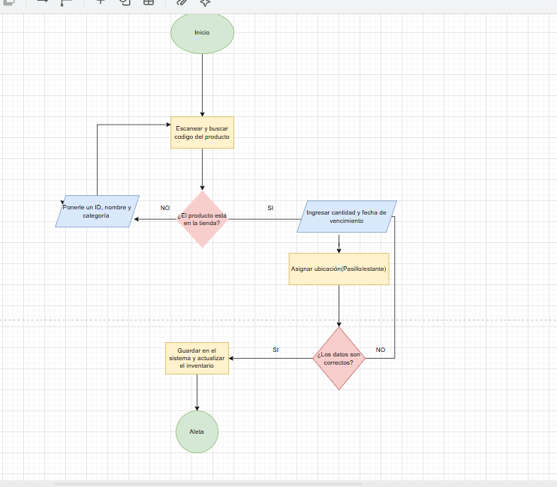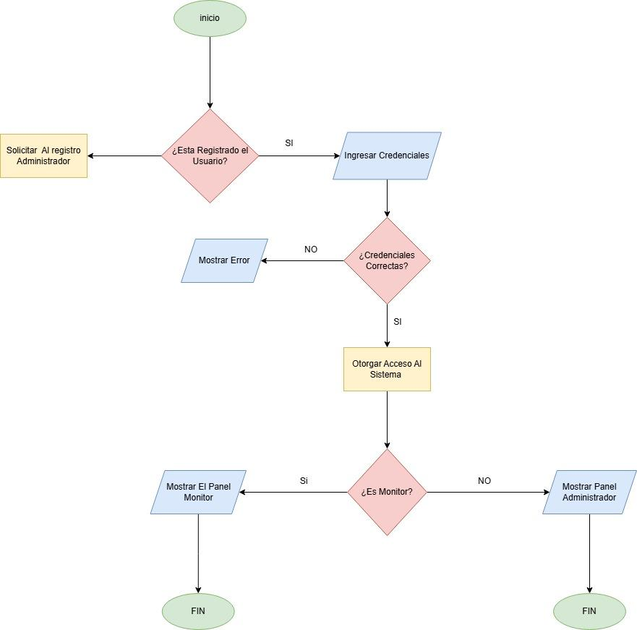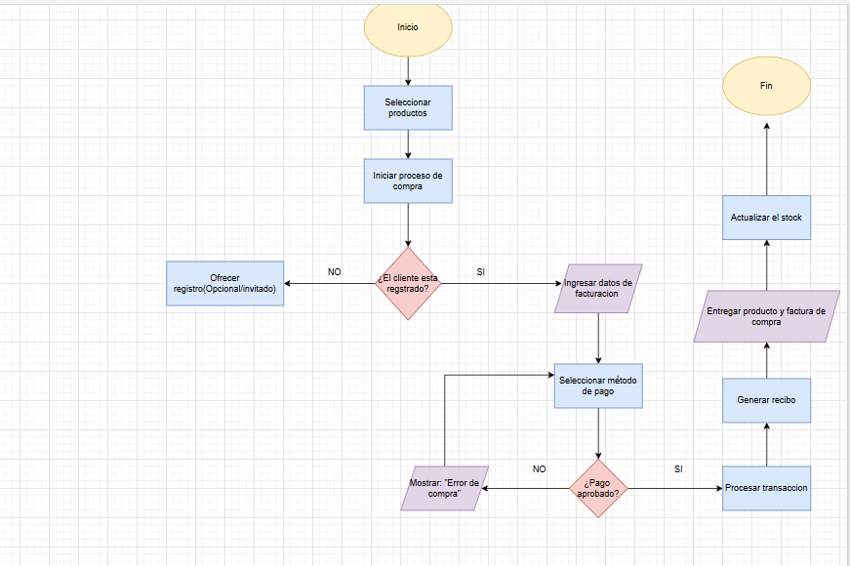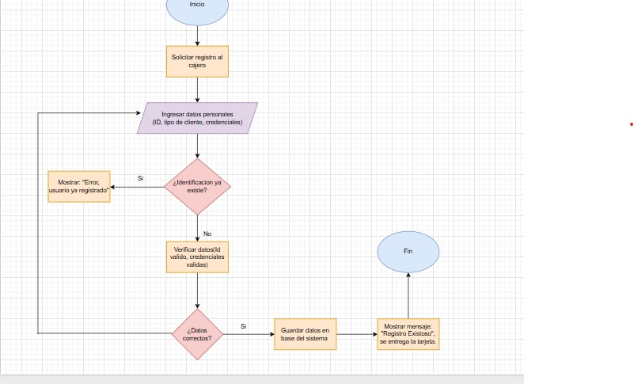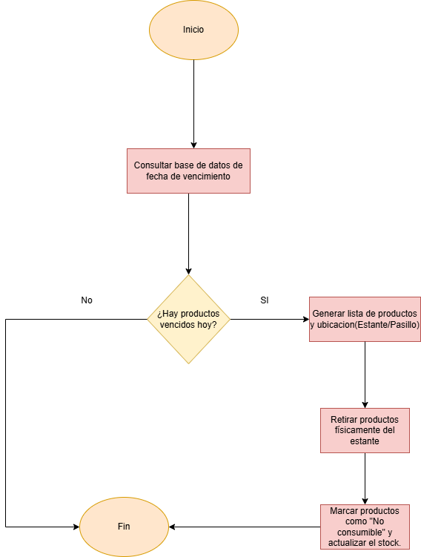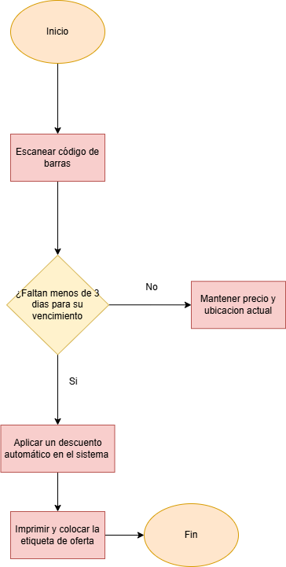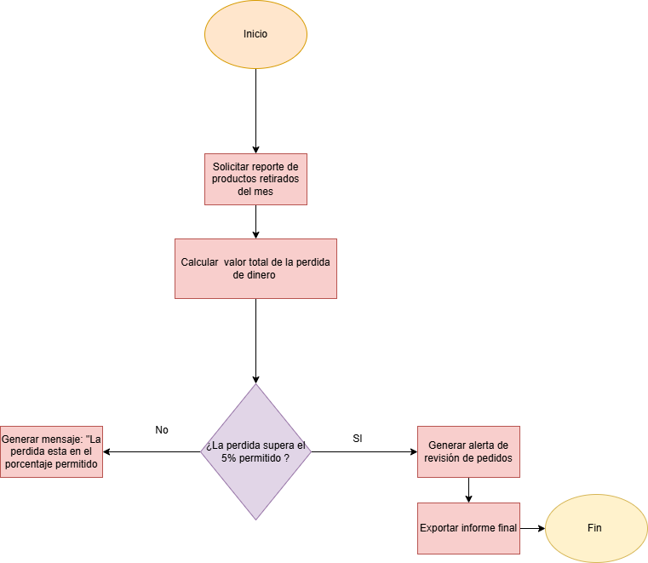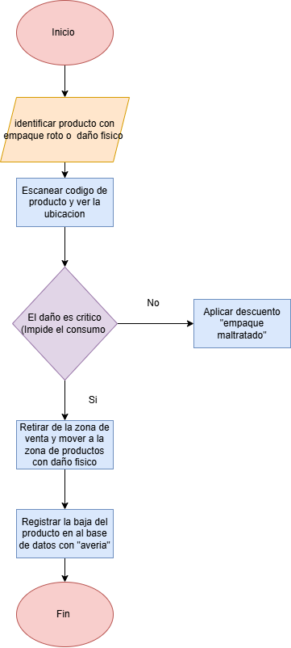

- PROCESOS NO FUNCIONALES Y FUNCIONALES :

- Requisitos Funcionales (RF)

Registro de Productos: El sistema debe permitir al usuario ingresar nuevos productos incluyendo nombre, código de barras, categoría y cantidad.

Gestión de Fechas: El sistema debe capturar la fecha de vencimiento obligatoriamente para cada lote de producto ingresado
.
Cálculo de Vigencia: El sistema debe calcular automáticamente los días restantes para el vencimiento comparando la fecha actual con la fecha registrada
.
Alertas Visuales: El sistema debe mostrar un listado resaltado en color (ej. rojo) de los productos que vencerán en un plazo menor a 7 días

Notificaciones Automáticas: El sistema debe generar una notificación interna diaria al iniciar sesión indicando qué productos han caducado el día de hoy.

Búsqueda y Filtros: El sistema debe permitir buscar productos por nombre o filtrar la lista por estado (Vigente, Próximo a vencer, Vencido).

Modificación de Stock: El sistema debe permitir actualizar la cantidad de unidades disponibles cuando se realice una venta o un descarte por caducidad.

Generación de Reportes: El sistema debe permitir exportar un archivo (PDF o CSV) con el inventario de productos próximos a vencer en el mes actual.

Eliminación de Caducados: El sistema debe permitir dar de baja de forma masiva los productos que ya superaron su fecha de vencimiento.

Gestión de Categorías: El sistema debe permitir al usuario crear o editar categorías de productos (Lácteos, Abarrotes, etc.) para una mejor organización.

2. Requisitos No Funcionales (RNF)

Usabilidad: La interfaz debe ser intuitiva, permitiendo que un empleado registre un producto con su fecha de vencimiento en menos de 30 segundos.

Seguridad: El acceso al sistema debe estar restringido mediante un login con usuario y contraseña para evitar la alteración de fechas por personal no autorizado.

Rendimiento: El tiempo de carga de la lista completa de productos (hasta 1,000 registros) no debe superar los 2 segundos.

Disponibilidad: El sistema debe ser capaz de funcionar de manera local sin necesidad de conexión a internet para garantizar que el monitoreo no se detenga si falla la red.

Mantenibilidad: El código debe estar documentado y estructurado en capas (Frontend, Backend, Datos) para facilitar la actualización de la lógica de alertas en el futuro.

